**LOTTA ALLE FRODI FISCALI, ALL’ECONOMIA SOMMERSA E**

**AL GIOCO ILLEGALE**

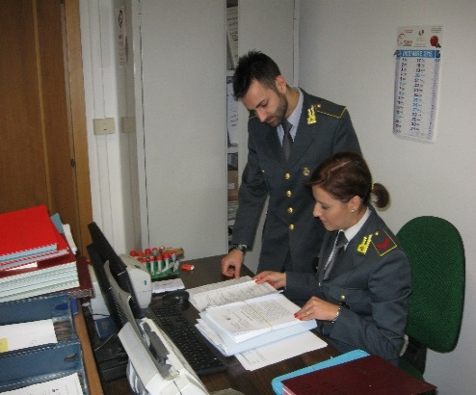ATTIVITÀ A TUTELA DELLE ENTRATE

fiamma punto elenco 1 Verifiche/controlli 309

fiamma punto elenco 1 Indagini di Polizia Giudiziaria 151

fiamma punto elenco 1 Persone denunziate per reati tributari 220

* di cui in stato di arresto 20

EVASIONE FISCALE INTERNAZIONALE

fiamma punto elenco 1 Interventi 10

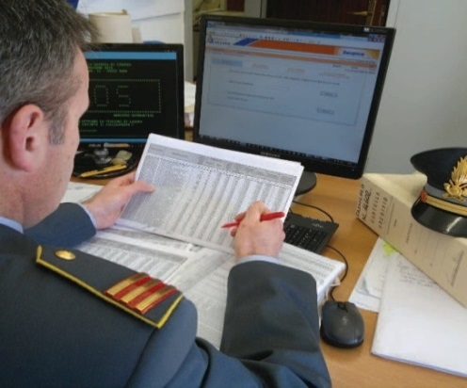fiamma punto elenco 1 Base imponibile sottratta a tassazione 8,5 milioni

EVASORI TOTALI

fiamma punto elenco 1 Evasori totali 64

fiamma punto elenco 1 Base imponibile sottratta a tassazione 55 milioni

# LOTTA AL SOMMERSO DA LAVORO

fiamma punto elenco 1Lavoratori in nero e/o irregolari scoperti 68

fiamma punto elenco 1Datori di lavoro verbalizzati 29

SEQUESTRI PER REATI FINANZIARI

fiamma punto elenco 1 Proposte di sequestro 65,5 milioni

fiamma punto elenco 1 Sequestri eseguiti 8,5 milioni

**CONTRASTO ALLE TRUFFE SUI FONDI PUBBLICI E ALL’ILLEGALITÀ NELLA PUBBLICA AMMINISTRAZIONE**

DANNI ERARIALI

Importo danno erariale accertato ……………. 14,9 milioni



sOGGETTI BENEFICIARI PRESTAZIONI AGEVOLATE

Controlli eseguiti…………………………………………….... 106



fiamma punto elenco 1 Irregolarità riscontrate………………………………………. 70

**CONTRASTO ALLA CRIMINALITÀ ORGANIZZATA ED ALLA CRIMINALITÀ ECONOMICO-FINANZIRAIA**



SEGNALAZIONI OPERAZIONI SOSPETTE

fiamma punto elenco 1 Segnalazioni di operazioni finanziarie

sospette analizzate…………………………………………………...179

REATI FALLIMENTARI

fiamma punto elenco 1 Persone denunciate………………………………………….……….129

fiamma punto elenco 1 Distrazioni accertate………………………………………26,6 milioni

**CONTRASTO AI TRAFFICI ILLECITI**

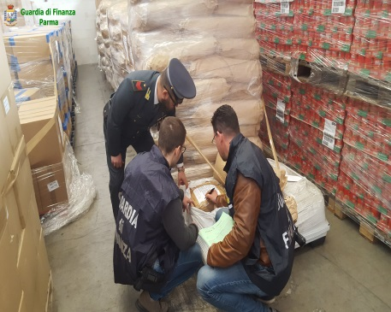

CONTRAFFAZIONE

* Persone denunciate…………………….…………………… 21
* Articoli contraffatti sequestrati…………….............1200
* Frodi agroalimentari…………………………….…KG 21.000

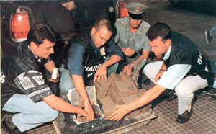 STUPEFACENTI

* Persone denunciate ………………………………..………..….18
* Di cui in stato di arresto …………………………………………4
* Persone segnalate alla Prefettura……………..…………….39

**CONTROLLO ECONOMICO DEL TERRITORIO**



SERVIZIO 117

fiamma punto elenco 1 Chiamate pervenute……………………………………………... 747

fiamma punto elenco 1 Pattuglie impiegate sul territorio………………………………2.041